Сарсембаев Галым Кызашович

**I. Личные данные:**

**Должность: Старший преподаватель, Магистр эконом. наук**

**E-mail:** galim.sarsembaev@mail.ru

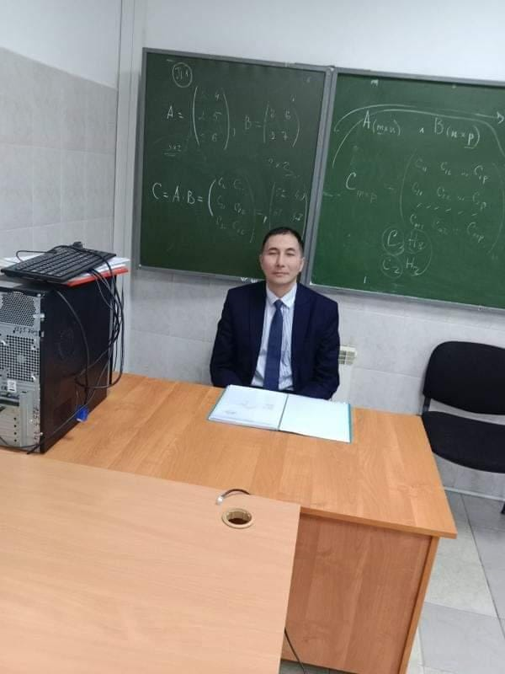

**II. Образование**

|  |  |  |  |  |
| --- | --- | --- | --- | --- |
| **№** | **Наименование учебного заведения** | **Специальность** | **Квалификация, академическая или ученая степень** | **Годы обучения** |
| 1 | Целиноградский инженерно-строительный институт | Промышленное и гражданское строительство | Инженер-строитель | 1985-1992 |
| 2 | Карагандинский государственный университет им. Е. А. Букетова | Финансы и кредит | Экономист | 1993-1996 |
| 3 | Казахский Экономический Университет им. Турар Рыскулова | Финансы | Магистр экономических наук | 2011-2013 |

**III. Профессиональный опыт**

|  |  |  |  |
| --- | --- | --- | --- |
| **№** | **Место работы** | **Занимаемая должность** | **Годы работы** |
| 1 | Строительное МЧП «Аргын» г. Астана. | Директор | - 1991-1995 г.г. |
| 2 | АО «Темирбанк» г. Астана. | Специалист кредитного отдела | - 1995-1996 г.г. |
| 3 | Евразийский Университет им. Л.Н. Гумилева г. Астана. | Преподаватель кафедры «Экономики и бизнеса» | - 1996-1997 г.г. |
| 4 | ТОО «Астана-Аргын» г. Астана. | Директор | - 1997-2001 г.г. |
| 5 | ЕНУ им. Л.Н. Гумилёва г. Астана. | Старший преподаватель кафедры «Экономическая теория», зам. Декана по воспитательной работе Экономического факультета | - 2002-2007 г.г. |
| 6 | Университет «Туран – Астана» г. Астана. | Старший преподаватель кафедры «Экономики и менеджмента» | - 2007-2008 г.г. |
| 7 | Казахский Гуманитарно - Юридический Университет г. Астана. | Старший преподаватель кафедры «Экономики и менеджмента» | - 2009-2010 г.г. |
| 8 | Казахский Экономический Университет им. Турар Рыскулова г. Алматы. | Старший преподаватель кафедры «Финансовые рынки и банковский бизнес» | - 2011 - 2012 г. |
| 9 | Казахстанско-Российский Медицинский Университет г. Алматы. | Старший преподаватель кафедры «Общественных дисциплин» | - 2011-2012 г.г. |
| 10 | Алматинский колледж менеджмента и сервиса г. Алматы | Основной преподаватель экономических дисциплин | - 2013-2014 г.г. |
| 11 | Центрально – Азиатский Университет г. Алматы | Старший преподаватель кафедры «Экономики и юриспруденции» | - 2019-2021 г.г. |
| 11 | Казахско-Русский Международный Университет г. Актобе. | Старший преподаватель кафедры «Технических дисциплин» | - 2022 – 2023 г.г. |

**IV. Повышение квалификации (за последние 3 года)**

|  |  |  |  |
| --- | --- | --- | --- |
| **№** | **Наименование темы** | **Место и период прохождения обучения** | **Кол-во часов** |
| 1 | Совершенствование профессионального мастерства преподавателя вуза (Сертификат) | Центрально-Азиатский Университет 15-октябрь 2020 г. | 72 часов |

**V. Публикации**

|  |  |  |  |  |  |  |  |
| --- | --- | --- | --- | --- | --- | --- | --- |
| **№** | **Название** | **Печатный или на правах рукописи** | | **Издательство, журнал (название, год, № страницы)** | | **Кол-во печат**  **ных листов** | **Ф.И.О. соавторов** |
| 1 | 2 | 3 | | 4 | | 5 | 6 |
| **1. Публикации в международных научных изданиях, входящих в базу Scopus** | | | | | | | |
| 1 |  |  | |  | |  |  |
| 2 |  |  | |  | |  |  |
| **2. Публикации в научных изданиях, рекомендованных для публикации основных результатов научной деятельности** | | | | | | | |
| 1 | |  | | --- | | «Полное фиаско Евразийского Экономического Союза» | |  | | | 2022.13/10 | | Вестник КРМУ г. Актобе | С. 36-43.  (7 листов) | Бимагамбетова Гульнара Адилгиреевна. |
| 2 | «Сравнительный анализ инженерных систем отопления, охлаждения и кондиционирования воздуха в Казахстане и зарубежных странах (Канада, Швеция и США) | | 2023 20.04 | | Вестник КРМУ г. Актобе.  Сибирский казачий институт технологий и управления г. Омск РФ |  | - |
| 3 |  | |  | |  |  | - |
| **3. Публикации в материалах конференций** | | | | | | | |
| 1 | «Современные аспекты превращения стоимости в ценность» | | 14 ноября 2004 г. , | | Материалы  I Международной научно-практической конференции **г. Астана 2004, ЕНУ им. Л.Н. Гумилева Казахстан** | 269-270  (6 листов) | - |
| 2 | Новая система ценностей в независимом мышлении студентов элитного университета | | 1-2 марта 2005 | | Материалы VI научно-методический конференции “УНИВЕРСИТЕТСКОЕ ОБРАЗОВАНИЕ: КАЧЕСТВО, ТЕХНОЛОГИИ, ЭЛИТАРНОСТЬ” **г. Астана** **ЕНУ им. Л.Н. Гумилева Казахстан** | 48-50  (3 листа) | - |
| 3 | Социальная ответственность и созидательная роль инновационного бизнеса в казахстанском обществе | | 28.09.  2010  II том | | МАТЕРИАЛЫ международной научно-практической конференции на тему «Социальная экономика в условиях цивилизационных перемен в современном мире: парадигмы и векторы развития»  **г.Алматы, КазЭУ им. Турар Рыскулова Казакстан** | 1109-1117  (8 листов) | Керимкулов Сеит Есилбаевич |
| **4. Публикации в иных изданиях** | | | | | | | |
| 1 | Участие ФНБ АО «САМРУК-КАЗЫНА» в социальных проектах, социальные льготы и создание гос. страхования в Республике Казахстан – действенный механизм реализации программы социальной модернизации общества. | | V Часть, 28 февраля 2013 | | Материалы Научно-практической конференции молодых ученых и магистрантов «Повышение производительности труда- Основа благосостояния нации» | 190-199  (5 листов) | - |
| 2 |  | |  | |  |  |  |
| 3 |  | |  | |  |  |  |

**VI. Дополнительная информация**

|  |  |  |
| --- | --- | --- |
| **№** | **Область научных интересов** | **Награды, медали** |
|  | Написание научные статьи, учебные пособии и методических разработок. |  |
| 1 | Экономическая теория 08.00.01 |  |
| 2 | Инженерные системы зданий и сооружений |  |
| 3 | Строительные материалы |  |
| 4 |  |  |
| 5 |  |  |
| 6 |  |  |
| 7 |  |  |
| 8 |  |  |
| 9 |  |  |
| 11 |  |  |
|  |  |  |
|  |  |  |

**Знание специализированных программ**

ArchiCAD 18, AutoCAD 16, Artlantis 4.1.6,

**Спорт**

1988 г. – Грамота I место боксу в Вяземском мотострелковом полку Советской Армии в/ч 52752 Хабаровский край. I разряд по боксу, I разряд по шахматам.